Nama | Muhammad Panji Taqiyuddin
Kelas | Teknik Informatika – 1C
No. Absen | 23

Latihan
- Mall di Malang menerapkan sistem parkir berbayar untuk kendaraan roda dua. Tarif dihitung berdasarkan lama parkir (dalam jam) sesuai dengan ketentuan berikut:
- 2 jam pertama dikenai tarif dasar Rp 2.000.
- Lebih dari 2 jam dikenai tarif dasar + Rp 1.000 untuk setiap jam berikutnya.
Buatlah flowchart dan pseudocode-nya!

Kode Program
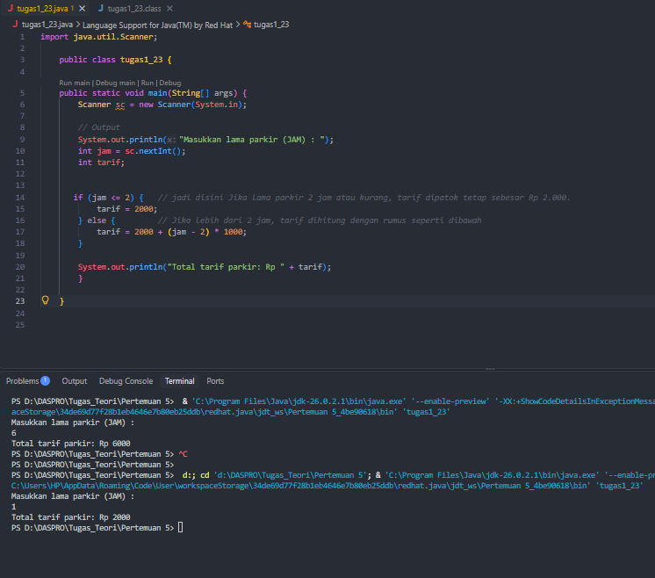

Pseudocode
Program

Menghitung Harga Tarif Parkir

Deklrasi

Tarif : int
Jam :int

Algoritma
Input jam
IF (jam <= 2) THEN
Tarif = 2000
ELSE
Tarif <- 2000 + (jam-2)*1000
END IF
Output (harga)

Flowchart
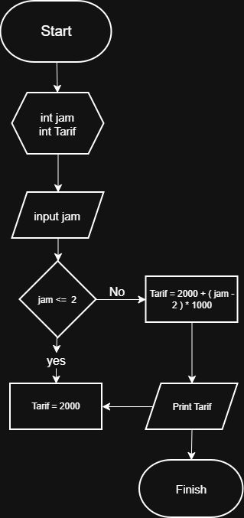
- Bagian akademik kampus menyediakan mesin antrean digital. Mahasiswa dapat memasukkan kode layanan kemudian mesin akan menampilkan jenis layanan dan loket tujuannya sebagai berikut:
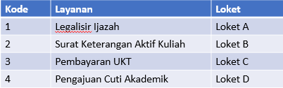
Buatlah flowchart dan pseudocode-nya!

Kode Program
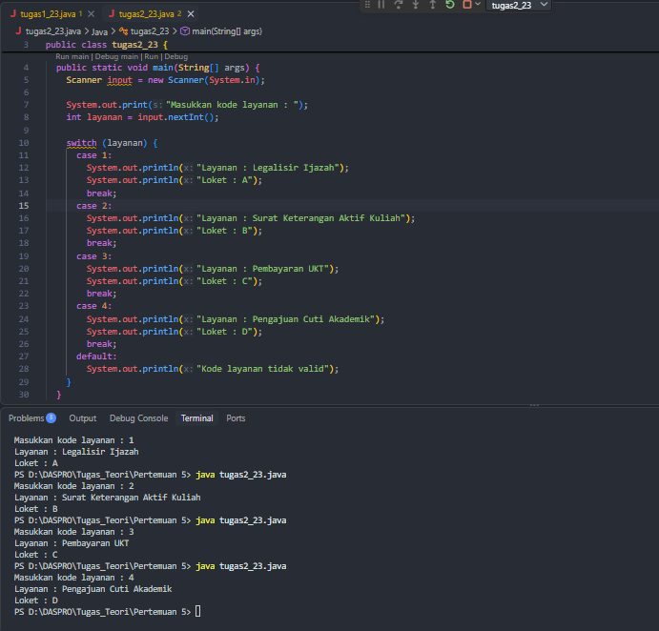
Pseudocode
Program

Menentukan loket layanan berdasarkan pilihan layanan

Deklarasi

Layanan : int

Algoritma
Input layanan
SWITCH (layanan)
CASE 1:
Output "Legalisir ijazah"
Output "Loket A"
CASE 2:
Output "Surat keterangan aktif kuliah"
Output "Loket B"
CASE 3:
Output "Pembayaran UKT"
Output "Loket C"
CASE 4:
Output "Pengajuan cuti akademik"
Output "Loket D"
DEFAULT:
Output "Pelayanan Tidak Valid"
END SWITCH

Flowchart
